# Impact d’un canal de propagation sélectif en fréquence et introduction à l’égalisationGuohao DAI, Groupe E

Première année - Département Sciences du Numérique

2020-2021

## Introduction

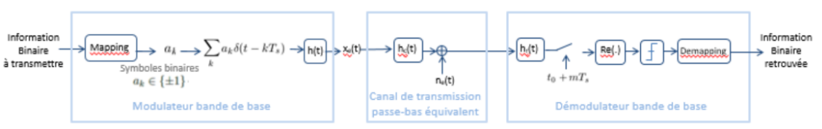Soit la chaine de transmission présentée dans la figure 1. Elle représente la chaine passe-bas équivalente associée à une transmission BPSK sur canal AWGN : représente l’enveloppe complexe associée au signal module sur porteuse, représente la réponse impulsionnelle du canal passe-bas équivalent et ne(t) l’enveloppe complexe associée au bruit introduit par le canal de propagation.

Figure 1: Chaîne de transmission passe-bas équivalente à une chaine de transmission BPSK).

Il est possible de trouver des instants d’échantillonnage,, sans interférences entre symboles si la chaine de transmission présente une réponse impulsionnelle globalequi permette de respecter le critère de Nyquist.

Il est simple de trouver des filtres d’émission et de réception qui permettent de respecter ce critère : par exemple deux filtres de réponse impulsionnelles rectangulaires de même durée Ts ou bien deux filtres de réponse impulsionnelles en racine de cosinus surélevé de même roll off.

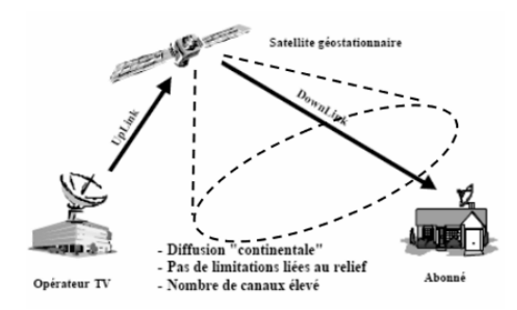En présence d’un canal de propagation non sélectif en fréquence, c’est-`a-dire présentant une réponse en fréquence de module constant sur la bande du filtre de Nyquist réalisé par le filtre d’émission et le filtre de réception, le critère de Nyquist reste conservé. C’est le cas, par exemple, pour une transmission satellite fixe.

Figure 2: Exemple de transmission en ligne de vue directe (canal non sélectif en fréquence) : transmission fixe de la TV numérique par satellite.

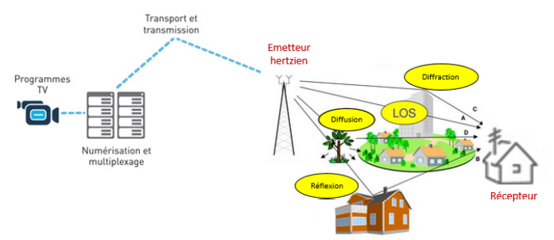Il peut néanmoins arriver que l’hypothèse de non sélectivité en fréquence du canal ne soit plus vérifiée, par exemple lors de transmissions `a trajets multiples : transmissions WiFi, TNT, transmissions avec les mobiles, communications acoustiques sous-marine.

Figure 3: Exemple de transmission avec multi trajets (canal sélectif en fréquence) : transmission de la TV numérique par voie terrestre.

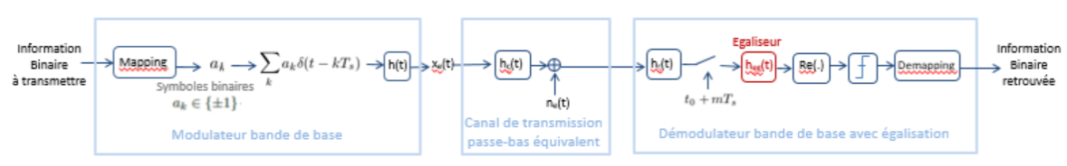Dans un tel contexte, une solution possible pour supprimer les interférences introduites par le canal de propagation, est de placer un filtre supplémentaire au niveau du récepteur appelé égaliseur : voir figure 4. Le critère de Nyquist reste respecté entre et, tandis que l’égaliseur est l`a pour corriger les imperfections introduites par le canal de propagation.Figure 4: chaîne de transmission avec égalisation.

L’objectif ici n’est pas de développer la théorie de l’égalisation, bien entendu, mais d’en introduire le concept. Après avoir étudié l’impact d’un canal multi trajet dans la chaine de transmission, nous allons vous proposer d’ajouter un égaliseur fixe (pour canal stationnaire) sous la forme d’un filtre RIF (filtres à réponse impulsionnelle finie) implanté au rythme symbole : l’égaliseur ZFE (Zero Forcing Equalizer). Cet égaliseur propose de déterminer les coefficients le définissant de manière à ce que la chaine de transmission permet de continuer à respecter le critère de Nyquist en présence du canal sélectif en fréquence. Cet égaliseur ne se préoccupe que de l’interférence, il ne prend pas en compte le bruit et pourra donc venir l’amplifier sur certaines fréquences. D’autres types d’égaliseurs plus performants existent, bien entendu, fixes ou adaptatifs, selon que le canal est stationnaire ou pas. Ils font l’objet d’un cours de deuxième année (parcours télécommunication et réseaux).

## Impact d’un canal de propagation multi trajets

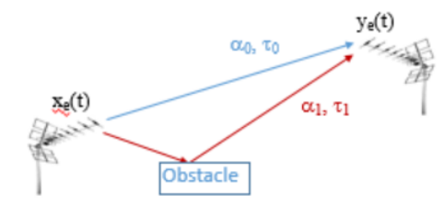Soit la chaine de transmission de la figure 1. On place en émission et en réception deux filtres de même réponse impulsionnelle : fonction porte de largeur Ts et de hauteur égale à 1. Le canal passe-bas équivaut, de réponse impulsionnelle est donné par la figure 5, où représente l’enveloppe complexe associée au signal émis, l’enveloppe complexe associée au signal reçu, α0 le coefficient d’atténuation sur la ligne de vue directe, α1 le coefficient d’atténuation sur le trajet réfléchi, τ0 le retard sur la ligne de vue directe, τ1 le retard sur le trajet réfléchi. L’enveloppe complexe associée au bruit introduit par le canal de transmission, ne(t), est ici réelle avec une densité spectrale de puissance égale à quelle que soit la fréquence.Figure 5: Canal multi trajets

* 1. **Etude théorique.**
     1. Ecrire en fonction de et des paramètres du canal (retards et coefficients d’atténuation).

* + 1. En déduire la réponse impulsionnelle du canal passe-bas équivalent.

, d’où ).

* + 1. On prendra τ0 = 0 (ligne de vue directe), τ1 = τ0 + Ts (trajet réfléchi), α0 = 1 et α1 = 0, 5. Sans bruit, tracer le signal en sortie du filtre de réception pour la séquence binaire transmise suivante 1110010.

. Notons ,

on a alors :

Le signal sans bruit en sortie du filtre de réception, , est trace en rouge dans la figure 6.

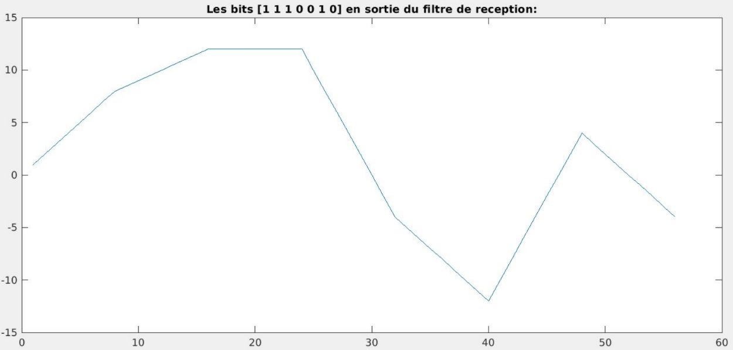Figure 6 : Le signal sans bruit en sortie du filtre de réception

* + 1. Tracer le diagramme de l’œil sans bruit en sortie du filtre de réception . Est-il possible de respecter le critère de Nyquist sur cette chaine de transmission ?

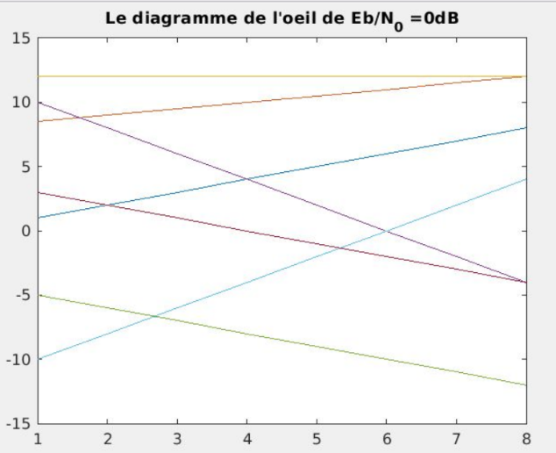The eye diagram is the noise-free trace of the signal over a period of time . Through Figure 7 we always see sampling in the duration , no matter which sampling moment is considered, there will be more than two possible values, and only two values are possible. Therefore, the Nyquist criterion cannot be satisfied.

Figure 7 : Le diagramme de l’œil sans bruit en sortie du filtre de réception

* + 1. En supposant que l’on échantillonne à avec et que l’on utilise un détecteur à seuil pour prendre les décisions avec un seuil à 0 (chaîne de transmission pour canal AWGN), calculer le TEB de la liaison en fonction de et , représentant la puissance du bruit en sortie du filtre de réception .

, if -> the noise sample for high at time :

.

.

* + 1. Calculer la puissance du bruit en sortie du filtre de réception en fonction de et de .

* + 1. Calculer l’énergie des symboles à l’entrée du récepteur, , en fonction de .

. is Power of complex envelope signal received., with . .

Thus,

* + 1. Déduire des questions précédentes l’expression du taux d’erreur binaire (TEB) en fonction de /N0, rapport signal sur bruit par bit à l’entrée du récepteur, pour la chaine étudiée.

* 1. **Implantation sous Matlab**
     1. Paramètres : la chaine de transmission sera implantée avec une fréquence d’échantillonnage Fe = 24000Hz, pour transmettre un d´débit binaire Rb = 3000 bits par seconde.
     2. Implantez la chaine de transmission sans canal et vérifiez que le TEB de la liaison est bien nul.
     3. Implantez la chaine de transmission avec la partie filtrage réalisée par le canal de propagation mais sans introduction de bruit, en prenant, comme dans l’étude théorique, τ0 = 0, τ1 = τ0 + Ts, α0 = 1, α1 = 0.5 et :
        1. Vérifiiez que vous retrouvez bien les résultats obtenus dans votre étude théorique : forme du signal en sortie du filtre de réception hr(t) pour la séquence binaire 1110010, diagramme de l’œil

As shown in 2.1.3 and 2.1.4.

* + - 1. Visualisez la constellation obtenue en réception. Est-elle conforme à ce que vous attendiez ?

The constellation diagram is shown in Figure 9 as below.

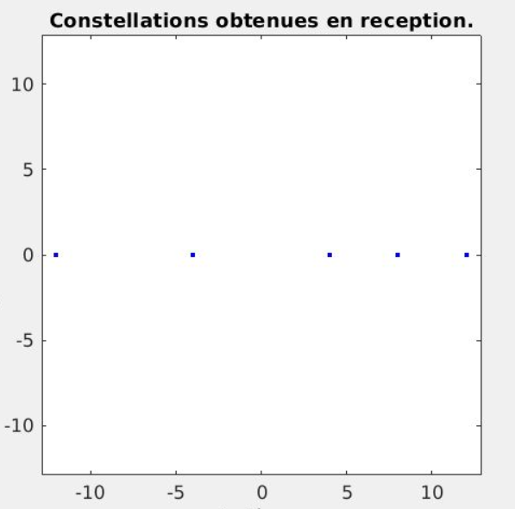Figure 9 : La constellation obtenue en réception.

* + - 1. 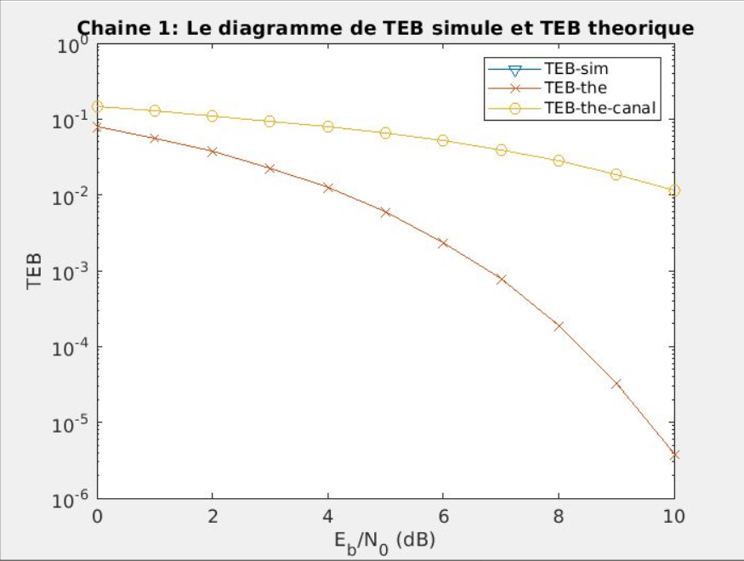Mesurez le TEB et expliquez la valeur obtenue.

Figure 10 : Le figure de TEB simulé et TEB théorique sans bruit.

* + 1. Implanter la chaine de transmission complète avec le filtrage canal et l’ajout de bruit. Tracer le taux d’erreur binaire (TEB) obtenu en fonction du rapport signal à bruit par bit à l’entrée du récepteur (Eb/N0) en décibels. On prendra des valeurs du rapport signal à bruit par bit à l’entrée du récepteur (Eb/N0) en décibels allant de 0 à 10 dB.
       1. Comparer, en les traçant sur une même figure, le TEB simule au TEB théorique de la chaine étudiée. Ce tracé doit permettre de valider le bon fonctionnement de votre chaine de transmission.

Figure 11 : Le figure de TEB simulé et TEB théorique avec bruit.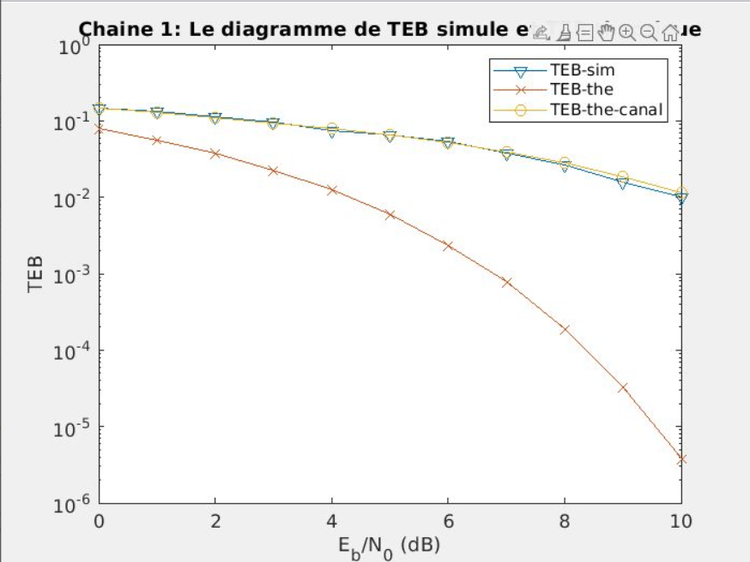

* + - 1. Comparer, en les traçant sur une même figure, le TEB de la chaine de transmission implantée et le TEB obtenu pour la même chaine de transmission sans filtrage canal (canal AWGN).

## Egalisation ZFE

* 1. Présentation de l’égalisation ZFE

Le principe consiste à déterminer les coefficients définissant le filtre égaliseur (voir figure 4) de manière à ce que la chaine de transmission permet de respecter le critère de Nyquist.

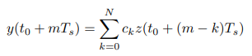La sortie de l’égaliseur peut être écrite de la manière suivante :

pour un ordre N, en fonction de son entrée *z* et des coefficients *ck* le définissant en numérique (filtre à réponse impulsionnelle finie :

En plaçant un dirac à l’entrée de la chaine de transmission nous allons obtenir, en sortie de l’égaliseur, , échantillonné à . Nous souhaitons donc trouver les coefficients ck de l’´egaliseur tels que sa sortie, y, pour un dirac en entr´ee de la chaine soit telle que (critère de Nyquist).

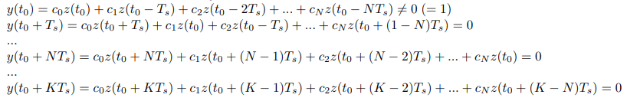Nous avons donc à résoudre le système suivant :

Soit avec une écriture matricielle :

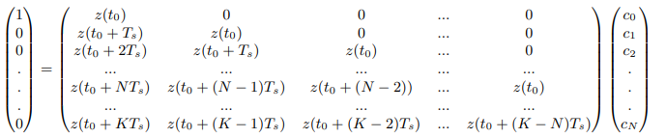En considérant , on peut encore écrire 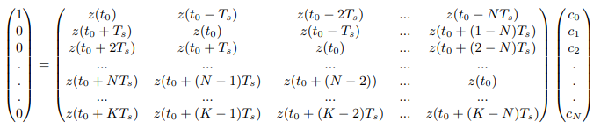:

Deux cas se présentent alors selon les valeurs respectives de K et N :

* si K = N alors [Z] est une matrice de Toeplitz inversible et les coefficients de l’égaliseur sont donnés par :

où *[Z] = toeplitz (Z)*, avec Z le vecteur ´échantillonné à à l’entrée de l’égaliseur, obtenu pour un Dirac placé à l’entrée de la chaine (

* 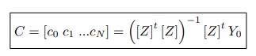si K 6= N alors [Z] est une matrice avec N colonnes et K lignes et les coefficients de l´égaliseur sont donnés par (utilisation de la pseudo inverse pour résoudre le système surdimensionné, t signifie transpose) :
  1. **Etude à réaliser**
     1. Déterminer les coefficients de l’égaliseurs à implanter pour égaliser le canal multitrajet considéré précédemment (figure 5 avec τ0 = 0, τ1 = τ0 + Ts, α0 = 1, α1 = 0, 5).

For a « Dirac placé » à l’entrée de la chaine :

* + 1. Implanter la chaine avec égalisation sous Matlab.Sans bruit :
       1. Déterminer, par simulation, les coefficients de l´égaliseurs en plaçant un Dirac à l’entrée de la chaine (phase d’apprentissage du canal de propagation). Ils pourront être comparés à ceux calcules précédemment.
       2. Tracer la réponse en fréquence du canal de propagation, la réponse en fréquence de l’égaliseur, le produit des deux. Que peut-on conclure ?
       3. Tracer la réponse impulsionnelle de la chaine de transmission échantillonnée a Ns avec et sans égalisation. Que peut-on conclure ?
       4. Générer une information binaire à transmettre dans la chaine avec égalisation. Comparer les constellations obtenues avant et après égalisation.

Avec bruit : ajouter le bruit dans la chaine de transmission, tracer le TEB obtenu avec égalisation et le comparer à celui obtenu sans égalisation.